Import almaoltvány ajánlati lista, 2024. ősz
Fytos Faiskola (CZ)

Árak és fizetési feltételek: árajánlat kérés esetén mennyiségtől függően kalkulálunk árakat és azok Vevők részéről való elfogadása után, 50% előleget kérünk befizetni. Szállításkor a vételár hátralék kerül kifizetésre a Vevők részéről. Az oltványok kérésre fizethetők Ft-ban is és EUR-ban is. A licence-díjakat az árba beépítjük.

Szállítás: várhatóan 2024. november második hetétől szállíthatók az oltványok, Dánszentmiklósról, a hűtőházból. Minden vevőt a szállítás pontos idejéről előre, telefonon értesítünk!

fajta | alany | kor, minőség
Braeburn Maririred^{R} | M9 T337 | 1 éves, szemzett
Gala Fendeca^{R} | M9 T337 | 1 éves, szemzett
Golden Reinders^{R} | M9 T337 | 1 éves, szemzett
Red Jonaprince^{R} | M9 T337 | 1 éves, szemzett
Topaz^{R} | M9 T337 | 1 éves, szemzett
Admiral^{R} | M9 T337 | 1 éves, szemzett
Orangecrisp^{R} | M9 T337 | 1 éves, szemzett
Allegro^{R} | M9 T337 | 1 éves, szemzett
Sirius^{R} | M9 T337 | 1 éves, szemzett
Red Topaz^{R} | M9 T337 | 1 éves, szemzett
Lucy^{R} | M9 T337 | 1 éves, szemzett
Rubelit^{R} | M9 T337 | 1 éves, szemzett

A sárga színnel jelzett fajták kizárólag a Holland Alma Kft. közvetítésével, engedélyével kerülhetnek a magyar vevőkhöz. A Holland Alma Kft. ezen fajták fő licence-vevője!
A felsoroltakon kívül van lehetőség a nem rezisztens sorból a Crisp Pink^{R} fajtára, a rezisztensek közül pedig az Ellipso^{R} és a Camelot^{R} fajtákra. Kérésre ezeknek a fajtáknak is elküldöm a fajtaleírását.

Alma fajtaleírások, 2024. ősz

Braeburn Maririred^{R}
Nagyon szép fedőszínű Braeburn mutáció. Későn érik, jól tárolható. Az egyik legfinomabb kései fajta.
Húsa roppanó, zöldes fehér. Nagyon bőtermő.
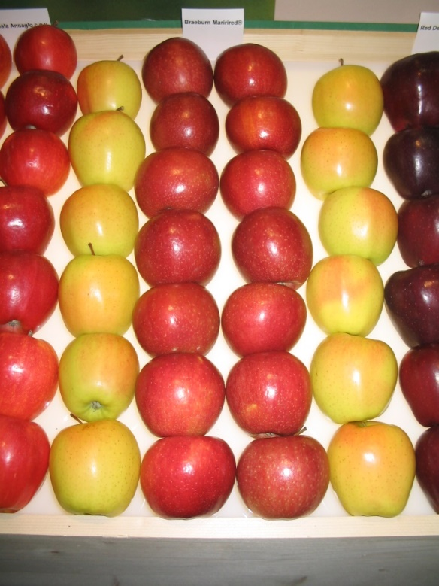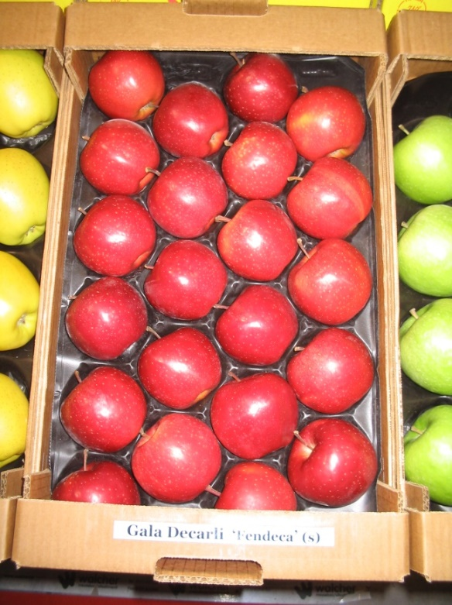

Braeburn Maririred^{R} középen Gala Decarli^{R} Fendeca (S)

Gala Decarli^{R} Fendeca (S)
Gala Schniga^{R} mutáció, mosott színeződésű. Fedőszín borítottságát tekintve 100 %-os is lehet.

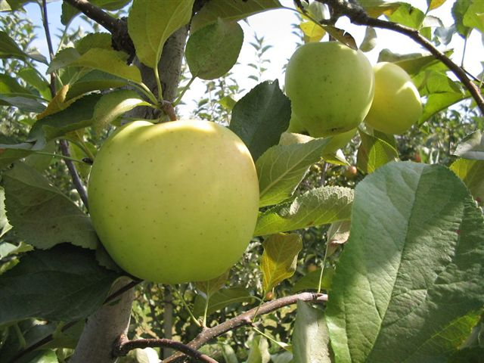

Golden Delicious Reinders^{R}

(Fotó: Palesits Zsolt)

Golden Delicious Reinders^{R}
Gyümölcse megnyúltabb az alapfajtánál. Héja a perzselődésre kevésbé érzékeny. A legértékesebbnek tartott Golden klón napjainkban. Az Európai Unióban szabadalom védi a fajtát.

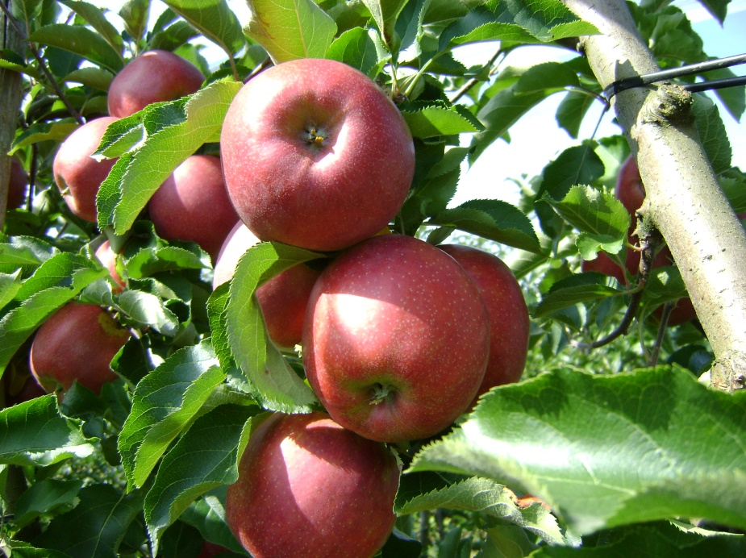

Wilton’s Red Jonaprince^{R}
(Fotó: Palesits Zsolt)

Wilton’s Red Jonaprince^{R}
Jelenleg, talán a legfelkapottabb Jonagold mutáció. Rendszeresen és bőven terem. Korán szedhető,
szeptember 3. harmadában, 90-95%-s élénk sötétvörös fedőszínnel. Héja nem túl viaszos, húsa kemény, jó cukor-sav arányokkal. Gyümölcse nagy, vagy nagyon nagy, enyhén megnyúlt gömb alakú. Mint minden Jonagold, triploid. Jó porzója lehet pl. a Golden Reinders^{R}. Hosszan tárolható. Fája erős növekedés, nagy koronát nevel.

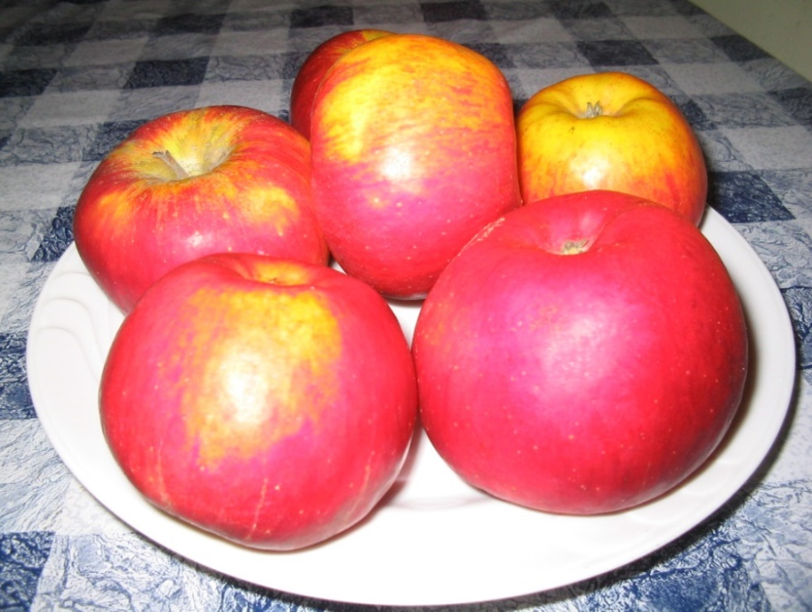

Topaz^{R}
(Fotó: Palesits Zsolt)
Topaz^{R} Védett fajta.
Varasodás rezisztens, kiválóan tárolható, cseh nemesítésű fajta. Közepes, vagy nagy, sárga alapszínű, narancssárgán csíkozott, vagy mosott fedőszínű, bőtermő, diploid fajta. Október közepén éri el a szedési érettségét.

Admiral^{S}
Varasodás rezisztens (polygen) fajta, melynek fája triploid, erős növekedésű, szétterülő koronát nevelő. Virágzása közép kései. Szedése október elejei, 7-10 nappal a Golden Del. előtti. Szabályozott légterű hűtőben május végéig tárolható. Polcon tarthatósága is kiemelkedő. Gyümölcse a közepestől a nagy mértig szór, a héj alapszíne zöldből megy át sárgába, fedőszíne sötét piros, ami az alapszínt 70-80%-ban borítja. A gyümölcs a hűtés folyamán fényes pirossá válik. Húsa roppanó, leves, harmonikus íz világgal, édes- savas.

Orangecrisp^{R} (UEB 648/1)
Az egyik legújabb nemesítés, ami varasodás rezisztens és lisztharmat toleráns. Gyümölcse közép nagy, nagyon kemény, lédús, aromás. Egyedi, jellegzetes rózsaszínes narancsos piros héjú, a fedőszín borítottság akár 60-70% is lehet! Íze édes- savas, éréskor inkább édes. Október közepén szedhető, a Golden Delicious után 14 nappal. Kiválóan tárolható.

Allegro^{R} Védett fajta. Magyarországi fő licence-vevője a Holland Alma Kft.
Cseh nemesítésű, varasodás rezisztens, nagyon jó ízű nyári alma. Diploid, Virágzása és érése korai. Gyümölcse közép nagy, alapszíne zöldes sárga, 80-90%-ban fényes piros fedőszínnel mosott. Tárolás során puhul, nagyon leves, inkább édes, nagyon jó ízű. Szedése augusztus elejétől lehetséges, nem potyog le a gyümölcs éretten, fán jól tartható. 2-3 szedéssel betakarítható. Szeptember közepéig tárolható.

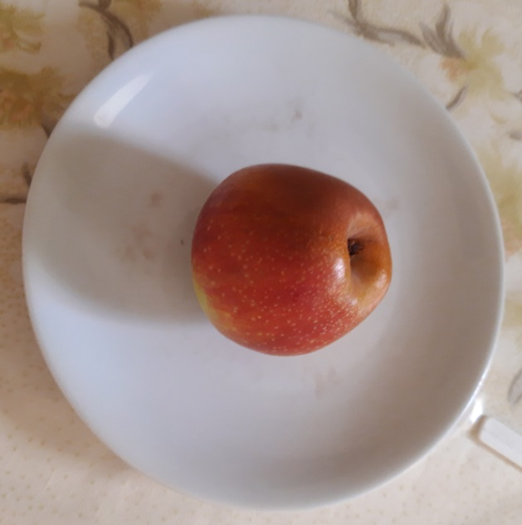

Allegro^{R}

Sirius^{R} Védett fajta. Magyarországi fő licence-vevője a Holland Alma Kft.
Cseh nemesítésű fajta. A Golden Del. és a Topaz hibridje. Fája triploid, erős növekedésű, szétterülő koronát nevel. Virágzása közép kései. Nem alkalmas pollenadónak. Termésérése közép korai, termőképessége közepes, vagy nagy, rendszeres. Gyümölcs mérete közepes, vagy nagy, alakja kerekded. Színe sárgászöld, sárga, gyakran narancsos mosottsággal. Kemény húsú, roppanó, nagyon leves, ízletes, édeskés. Szedése október 1. felében, röviddel a Golden után esedékes. Novembertől áprilisig tárolható. Varasodás rezisztens, de enyhén lisztharmat érzékeny.

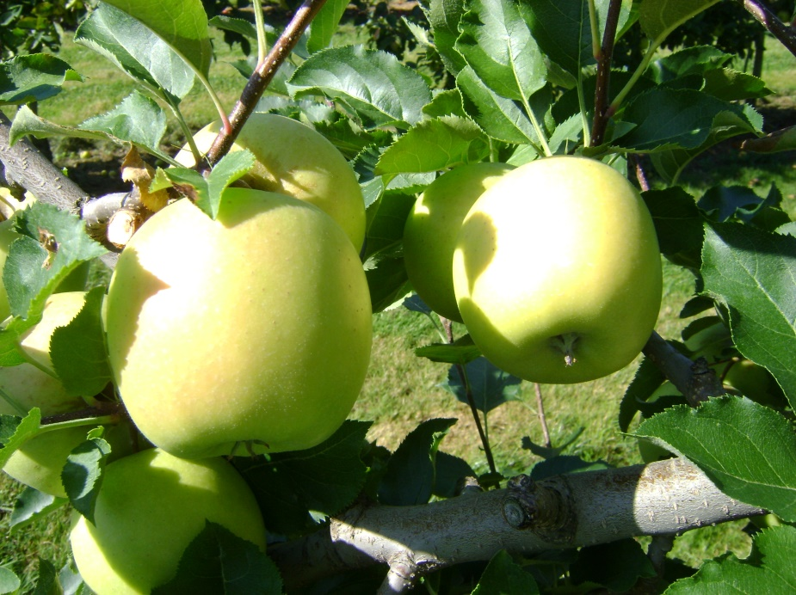

Sirius^{R}

Red Topaz^{R} Védett fajta. Magyarországi fő licence-vevője a Holland Alma Kft.
A Topaz^{R} pirosabb héjszínű mutációja. Egyébként mindenben hasonlít az alapfajtához.

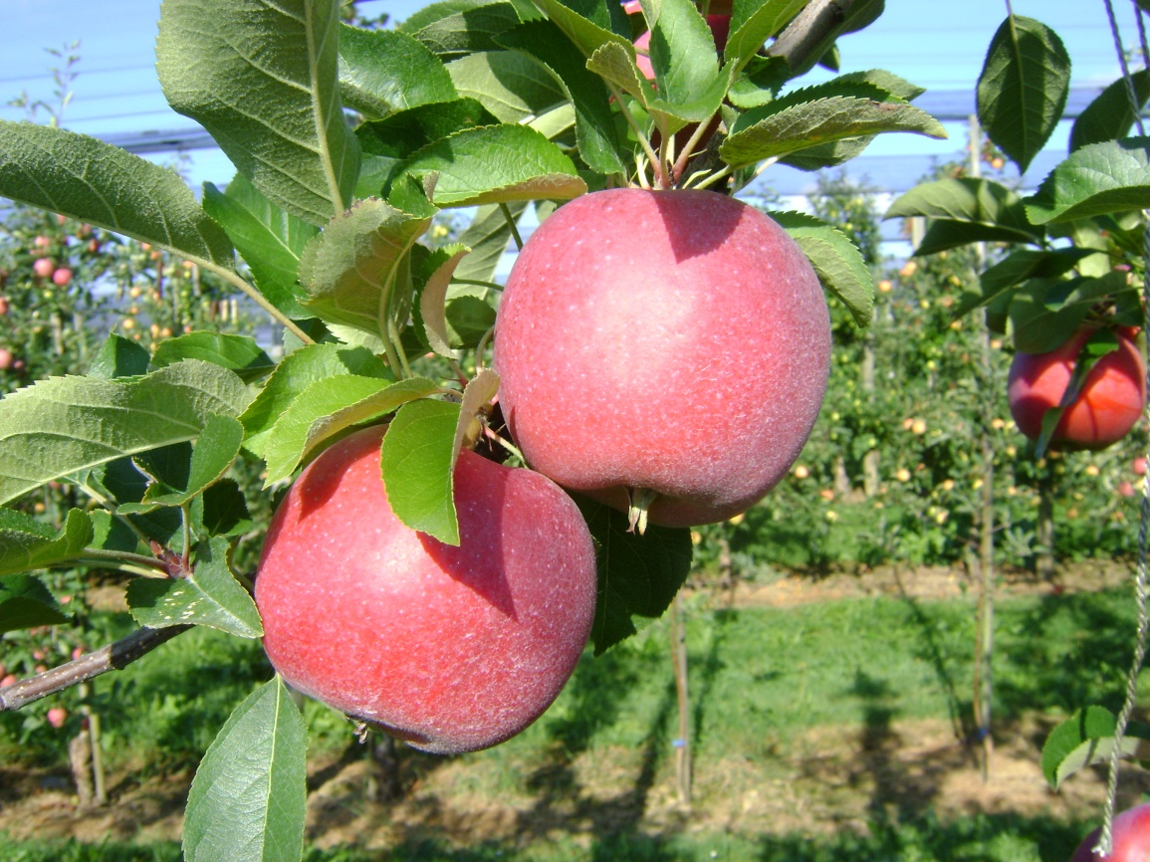

Lucy^{R}

Lucy^{R} ÚJDONSÁG!
Cseh fajta újdonság, a Fuji és a Topaz keresztezéséből.Diploid, közép erős növekedésű, szétterűlő, könnyen alakítható korona vesszőkkel. Közép időben virágzik. Szeptember végén, október elején szedhető, a Golden Del. szedési idejében. Korán termőre fordul, de hajlamos az alternanciára, ezért évente be kell állítani a termésmennyiséget a fáin. Normál hűtőben márciusig, ULO-ban májusig tárolható. Közép nagy méretű, egyenletes, gömb alakkal. Héja 80-100%-banattraktív, mély piros fedőszínnel borított, mely néha lilásba is áthajlik. Alapszíne zöldessárga. Sárga húsa szilárd, roppanó, leves, kiváló sav-cukor harmóniával rendelkezik, kiegyenlítetten aromás. Varasodásra rezisztens, lisztharmatra toleráns és a tesztelések alapján Erwinia rezisztens is! Kiváló desszert alma, a Fujira emlékeztető karakterisztikával, gyönyörű színével!

Pollenadó fajták: Malus ’Everest’ és Malus ’Prof. Spengler’.

Oszlopos balerina almafák: Fajtaleírást ezekről nem közlök, a hobby kertészek számára lehetnek ezek a fajták érdekesek.

Rumba^{R},
Lambada^{R},
Red Spring^{R},
Rondo^{R},
Sonet^{R},
Cacatus^{R}.

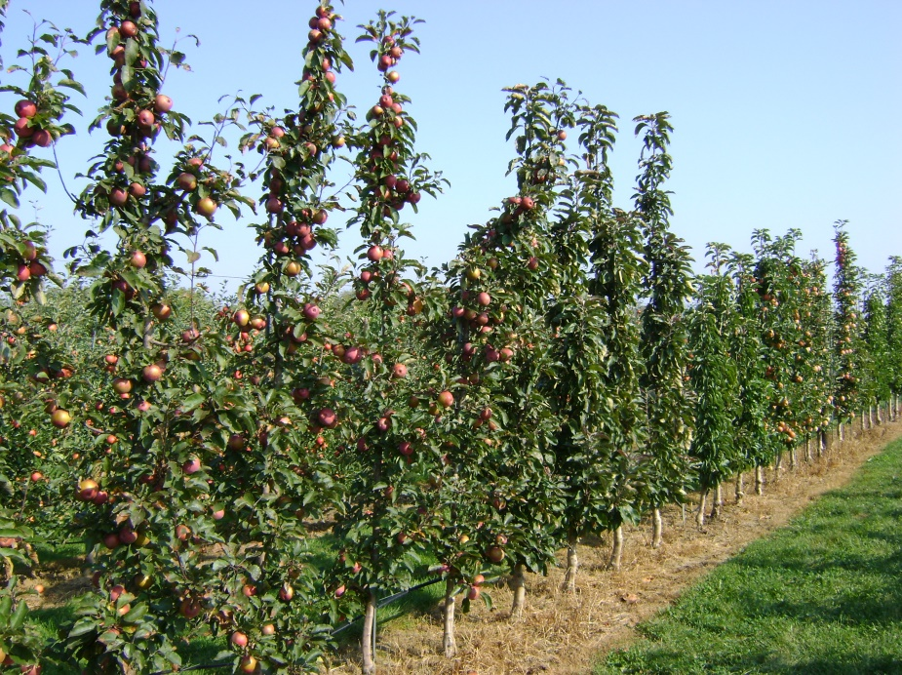

Oszlopos almafák

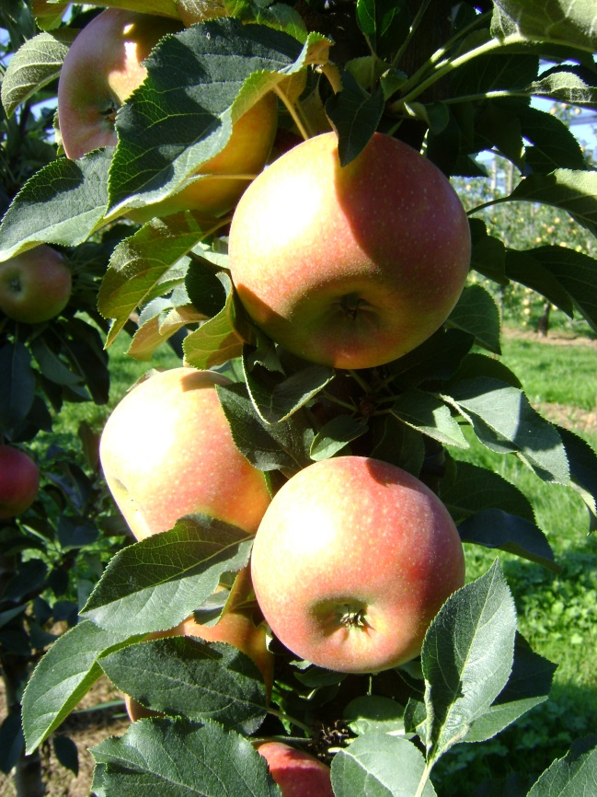

Rumba^{R}, az oszlopos alma

Almaalany:

M9 T337
Holland almaalany szelekció, a legelterjedtebben használt almaalany Európában. Rajta a nemes korán termőre fordul, jól szineződik és kiváló termésmennyiséget nevel ki, intenzív körülmények között. Az oltványok magassága 2,0-3,0 m fajtától függően. Csak támrendszerrel lehet fáival ültetvényt létesíteni, megfelelő öntözőrendszerrel.

